
KAREY HEAVY
INDUSTRIES LTD

Машина для распределения антигололедных реагентов
Karey KLC/ZS-4500
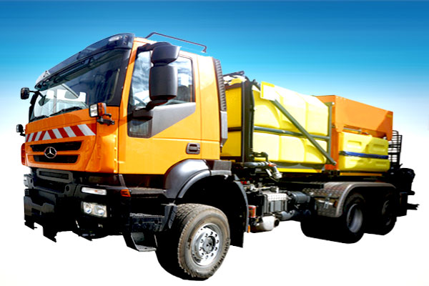

Описание аэропортовой машины для разбрызгивания антигололедных материалов KLC/ZS-4500
Машина KLC/ZS-4500 предназначена для распределения (разбрызгивания) жидкого антигололедного реагента (АГР) и другого материала.
Обычно оборудованная разбрызгивателем антигололедного реагента машина KLC/ZS-4500 используется как наземная техника для борьбы с наледью на поверхности территорий аэропортов, взлетно-посадочных полос аэродромов и городских улиц.
Отличительными особенностями машины для разбрызгивания антигололедных реагентов KLC/ZS-4500 является большая ширина распределения жидкостей и значительная дистанция разбрызгивания реагента.
При использовании данного оборудования в городских условиях, в летний период коммунальщики могут использовать ее не по прямому назначению, а, например, для полива зеленых насаждений, парков, садов, газонов, обработки их средствами борьбы с вредными насекомыми или полива улиц водой для борьбы с пылью.

Технические характеристики распределения АГР для аэропортов
Модель машины разбрызгивания АГР KLC/ZS-4500
Емкость бака машины 3,0-22,0 куб. метра
Ширина распределения АГР 3,0-45,0 м
Дистанция разбрызгивания АГР 30,0 м
Рекомендуемая скорость работы 60 км/час
По вопросам приобретения продукции компании Harbin Karey Heavy Industries Ltd. в России обращайтесь по телефону +7 914-318-43-57 или электронной почте karey@chinese-company.ru
Источник: сайт китайских компаний на русском языке chinese-company.ru

